Universitatea Tehnică a Moldovei

Facultatea Calculatoare, Informatică și Microelectronică

Departamentul Ingineria Software și Automatică

Raport

Tema : Realizarea diagramelor de colaborare

la Lucrarea de laborator nr. 4

la disciplina Analiza și Modelarea Obiect Orientă

Studentul gr. TI-173: Heghea Nicolae

Conducător: lector universitar, Sava Nina

lector universitar, Melnic Radu

# Scopul :

Studierea entităţilor de bază în diagrama de colaborare: obiecte, multiobiecte, colaborare, nivel de specificare şi nivel de exemple.

# Sarcina:

De realizat 2 diagrame nivel de exemple şi 2 diagrame nivel de specificare.

# Introducere:

Particularitatea principală a diagramei de colaborare constă în posibilitatea de a reprezenta grafic nu numai consecutivitatea colaborării, dar şi toate relaţii structurale între obiecte. Colaborarea poate fi prezentată în două nivele:

* Nivelul de specificare – arată rolurile clasificatorilor şi rolurile asocierilor în colaborarea dată.
* Nivelul de exemple – indică exemplare şi legături, roluri în colaborare.

Diagrama de colaborare la nivel de specificare arată rolurile elementelor ce participă în colaborare. Elementele colaborării la acest nivel sunt clase şi asocieri care reprezintă rolurile unor clasificatori şi asocieri între participanţii acestei colaborari.

Diagrama de colaborare la nivel de exemple reprezintă o totalitate de obiecte (exemplare de clase) şi legături (exemplare de asociere). La acest nivel sunt reflectate numai obiecte relevante, adică obiectele care au legătură cu realizarea operaţiei sau clasificatorului.

# Mersul lucrării

În figura 1 este reprezentată diagrama ,, **Începerea unui joc**”. Aceasta diagramă este de nivel de specificare. Care ne arată interacțiunea dintre utilizator și o sesiune de joc.

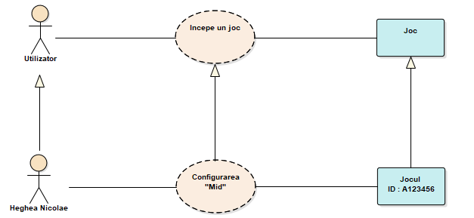

Figura 1 Începerea unui joc

În figura 2 este reprezentată diagrama ,,**Alimentarea contului**”. Aceasta diagramă este de nivel de specificare. Și ne arată interacțiunea dintre un utilizator și server la alimentarea unui cont.

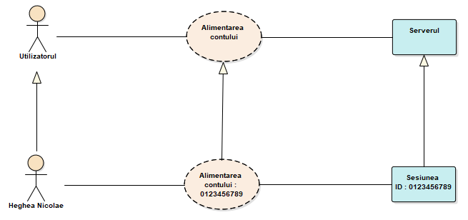

Figura 2 Alimentarea contului

În Figura 3 este reprezentată diagrama ,, **Autentificarea în aplicație**”. Aceasta diagramă este de nivel de exemple. Care ne arată colaborarea dintre utilizator și aplicație și anume autentificarea în contul personal.

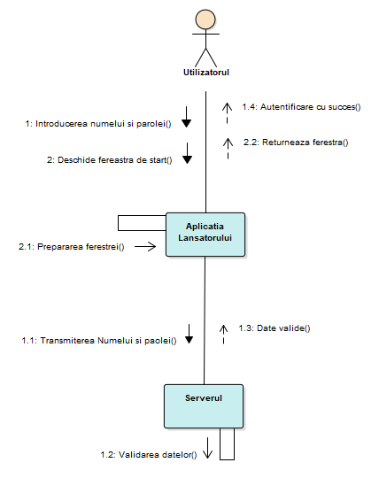

Figura 3 Autentificarea în aplicație

În Figura 4 este reprezentată diagrama ,,**Crearea și afișarea unui nou inventariu**”. Aceasta diagramă este de nivel de exemple. Ne arată interacțiunea dintre utilizator, coleții, server și fereastra de editare a unui nou inventariu.

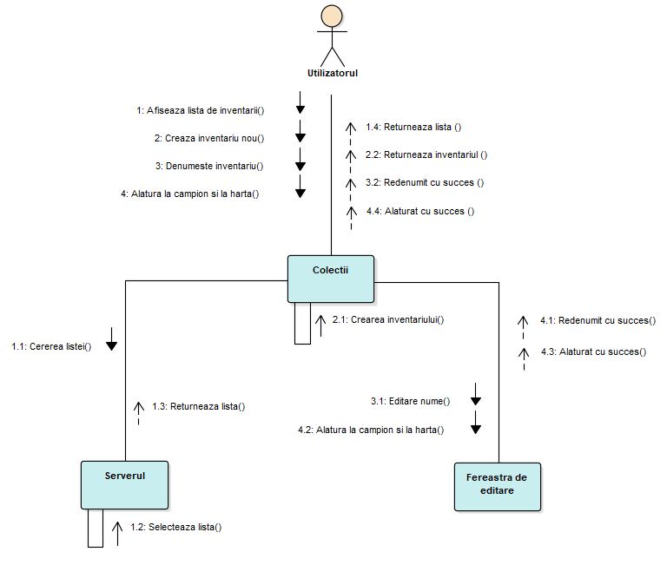

Figura 4 Crearea și afișarea unui nou inventariu

# Concluzie

În cadrul acestei lucrări de laborator s-a studiat diagramele de colaborare: nivelul de exemple și nivelul de specificare prin crearea a câte 2 diagrame de fiecare tip. Dacă diagrama de secvență urmărește interacțiunile dintre obiecte din punct de vedere temporal, diagrama de colaborare se axează pe obiecte și legăturile dintre ele, pentru a scoate în evidență un obiect cu care alt obiect interacționează.